國立臺東大學學生事務處活動成果報告表
主題： | 國立臺東大學原住民學生座談會
時間： | 105/03/28(一)  13:00~15:00 | 參與人數 |  | 服務人數 | 參加人數
時間： | 105/03/28(一)  13:00~15:00 |  |  | 47 | 47
地點： | 原住民族學生資源中心(鏡心書院A302教室)
概要： | 原住民委員會台東就業服務資訊宣傳  張筱瑋老師─生涯經驗分享與交流
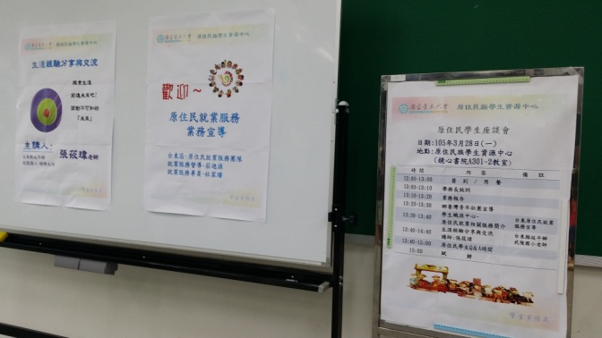 |  |  | 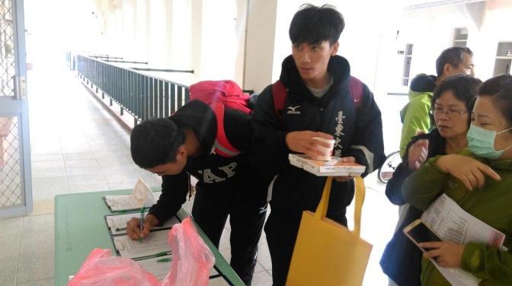
說明： 海報與流程表 |  |  | 說明：學生簽到
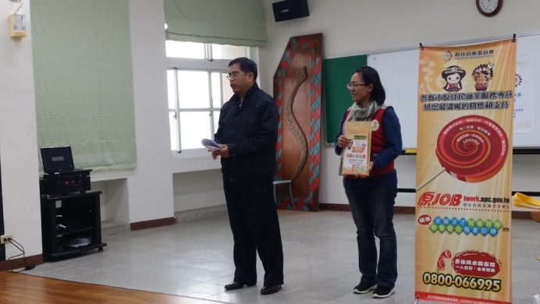 |  |  | 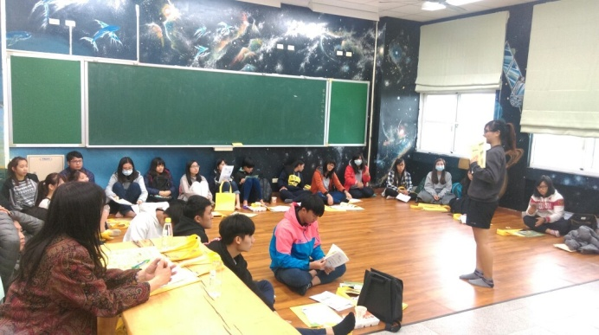
說明：原住民委員會台東就業服務資訊宣傳 |  |  | 說明：娜青社宣傳
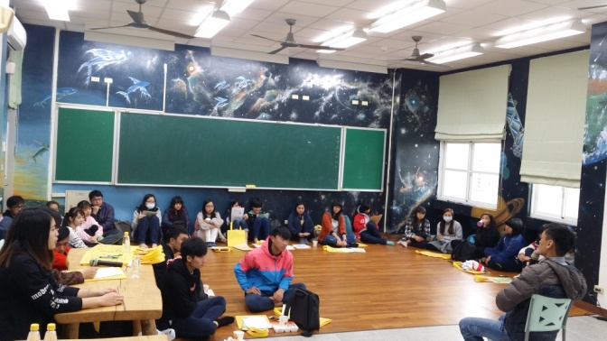 |  |  | 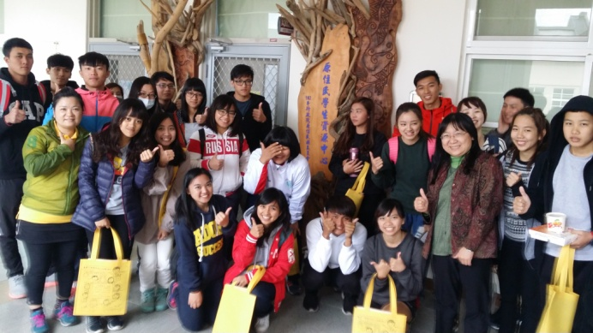
說明：張筱瑋老師─生涯經驗分享與交流 |  |  | 說明：大合照

